**小五班每日动态**

**11月27日 星期一 晴☀**

**每一个小日子**

**来园情况**

1.幼儿来园人数：小五班应到22人，实到18人，4人请假。

2.晨间来园：今天星期一啦！崭新的心情迎接崭新的一天！宝贝们背着小水杯开开心心地走进幼儿园里，来园后能够自主将水杯放在水杯架上，然后去签到，老师量完体温，宝贝们就选择喜欢的区域进行区域游戏，很棒哟！

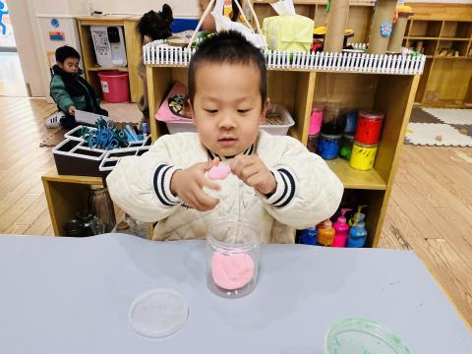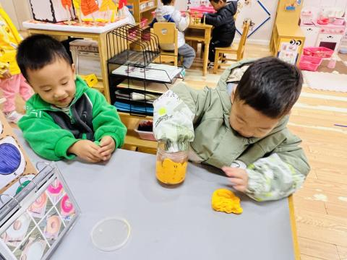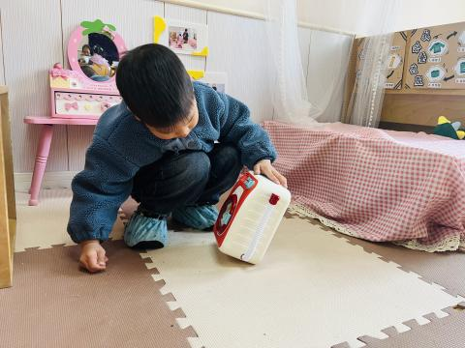

**早点**

今天的早点我们喝的是热乎乎的牛奶，有各种各样香喷喷的饼干，真是太丰富啦！宝贝们吃得津津有味，牛奶也都按个人所需喝完了。希望明天我们的宝贝们可以继续保持哦！

**户外活动**

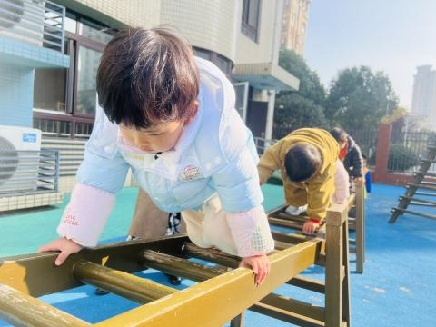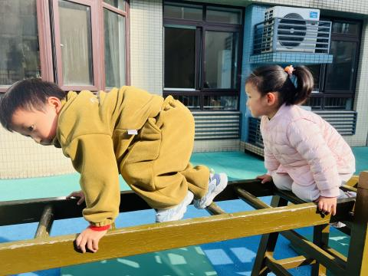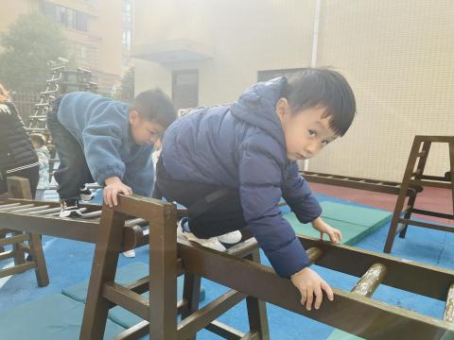今天的阳光也是不错的呢！我们带着宝贝们来到了种操场，玩了喜欢的攀爬架游戏。瞧！宝贝们笑得多开心啊！希望你们可以一直这么开心下去哦。

**美味的午餐**

今天的午餐吃的是**黑芝麻饭、五彩虾仁、彩椒肉末炒花菜、鸡毛菜菌菇汤。**

|  |  |  |  |  |
| --- | --- | --- | --- | --- |
| 序号 | 姓名 | 午餐情况 | | |
| 饭 | 菜 | 汤 |
| 1 | 吴彧辰 | √ | √ | √ |
| 2 | 何清墨 | 请假 |  |  |
| 3 | 吴歆悦 | √ | √ | √ |
| 4 | 马朵艺 | √ | √ | √ |
| 5 | 冯梦瑶 | √ | √ | ○ |
| 6 | 刘芷桐 | √ | √ | √ |
| 7 | 张妤 | √ | √ | √ |
| 8 | 周泽琦 | √ | √ | √ |
| 9 | 梁宇润 | 请假 |  |  |
| 10 | 于悠 | √ | ○ | √ |
| 11 | 郭瑞晨 | √ | √ | √ |
| 12 | 黄宇哲 | √ | √ | √ |
| 13 | 冯文尧 | √ | ○ | ○ |
| 14 | 孙瀚哲 | 请假 |  |  |
| 15 | 张子熠 | √ | √ | √ |
| 16 | 刘宸汐 | √ | √ | √ |
| 17 | 吴曦陌 | √ | ○ | √ |
| 18 | 叶宸泽 | √ | √ | √ |
| 19 | 方书彦 | 请假 |  |  |
| 20 | 邱梓安 | √ | ○ | √ |
| 21 | 霍学辰 | 请假 |  |  |
| 22 | 陆明轩 | √ | √ | √ |

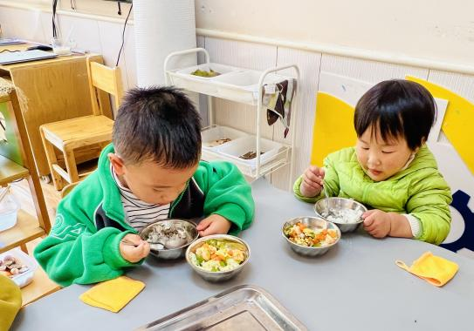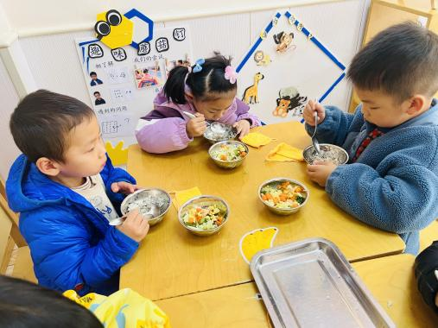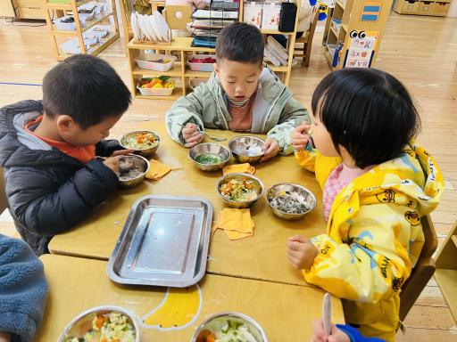

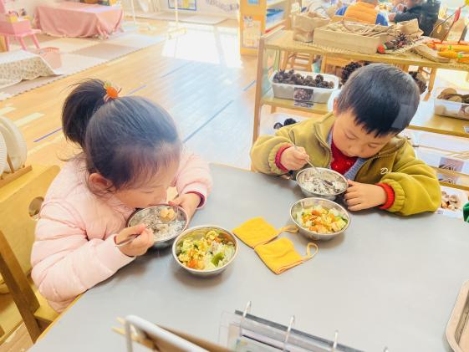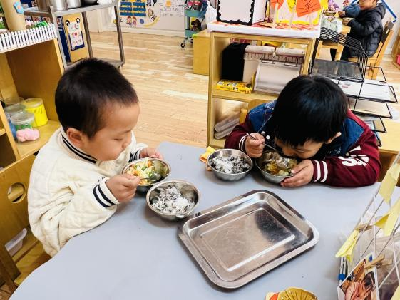

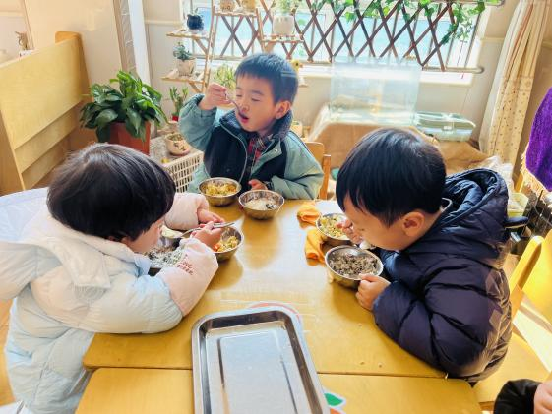

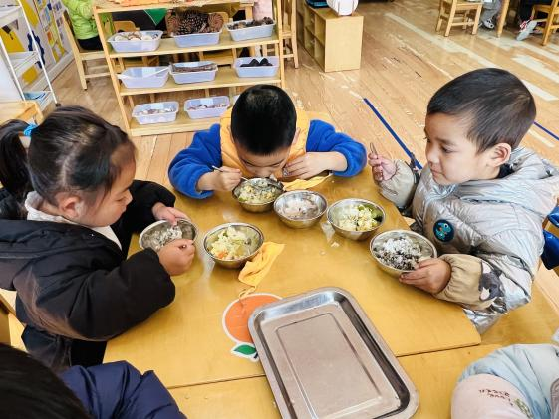

**睡午觉啦！**

在今天的午睡活动中，小朋友们都能够很快地躺下来，很棒哟！所有的宝宝在13:00前都睡着了，美美地睡了一个午觉哦！

**温馨提示**

★近期寒潮来袭温度较低，家长们注意给宝贝们穿适合的衣物，避免着凉。

★继续引导和鼓励宝贝在家自己的事情自己做，如自己吃饭，自己穿脱、整理衣服等。

★个别小朋友的指甲有点长，定期修剪哦！